МІНІСТЕРСТВО ОСВІТИ І НАУКИ УКРАЇНИ НАЦІОНАЛЬНОМУ УНІВЕРСИТЕТІ “ЛЬВІВСЬКА ПОЛІТЕХНІКА”

**Кафедра систем штучного інтелекту**

Лабораторна робота № 9

з дисципліни

**«Алгоритмізація та програмування»**

**Виконав:**

Студент групи КН-111

Лазурко Олександр

**Викладач:**

Гасько Р.Т.

Львів – 2018 р.

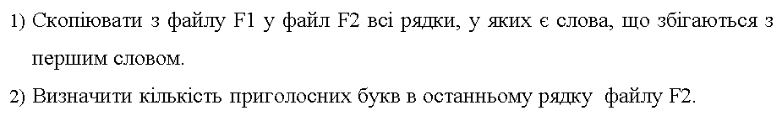

#include<stdio.h>

#include<stdlib.h>

#include<ctype.h>

#define BUFSIZE 512

#define BUFWORD 64

static int first_word(const char** s, char* w);

static int is_word(const char* s, const char* w);

int main()

{

char line[BUFSIZE];

char line1[BUFSIZE];

char word[BUFWORD];

const char* ptr;

FILE * fo;

fo = fopen("test.txt", "rt");

if( (fo=fopen("test.txt", "rt")) == 0 ) {

// помилка!

printf("Error open file!!!\n");

}

FILE* fout = fopen("out.txt", "wt+");

while((ptr = fgets(line, sizeof(line), fo)) != NULL) {

if(! first_word(&ptr, word))

continue;

if(is_word(ptr, word))

fputs(line, fout);

}

fclose(fo);

fflush(fout);

fclose(fout);

getchar();

fo = fopen("test.txt", "rt");

if( (fo=fopen("test.txt", "rt")) == 0 ) {

// помилка

printf("Error open file!!!\n");

}

while((ptr = fgets(line, sizeof(line), fo)) != NULL) {

puts(line);

}

puts(line);

int i;

int kil=0;

for(i=0; i<strlen(line); i++){

if((line[i]=='a')||(line[i]=='e')||(line[i]=='i')||(line[i]=='o')||(line[i]=='u')||(line[i]=='y')){

kil++;

}

}

printf("\nCount of holosnuh: %i", kil);

fclose(fo);

return 0;

}

//виділяємо(копіюємо) перше слово в стрічці

static int first_word(const char** s, char* w){

const char* p = *s;

char* t = w;

while(*p && ! isalpha(*p))

++p;

while(isalpha(*p) && (w - t < BUFWORD))

*w++ = *p++;

*w = '\0';

*s = p;

return (w != t);

}

// перевіряємо слова в стрічці(не підстрічки)

static int is_word(const char* s, const char* w) {

const char* t = s;

const size_t n = strlen(w);

while((s = strstr(s, w)) != NULL) {

if((t == s) || ! isalpha(*(s - 1)) && ! isalpha(*(s + n)))

return 1;

s += n;

}

return 0;

}

